**ただいま、夏の体験レッスンの**

**お申込み受付中！**

**7/28（水）・7/30（金）先着順です！**

**お問合せは　090-2234-1941　名本まで**

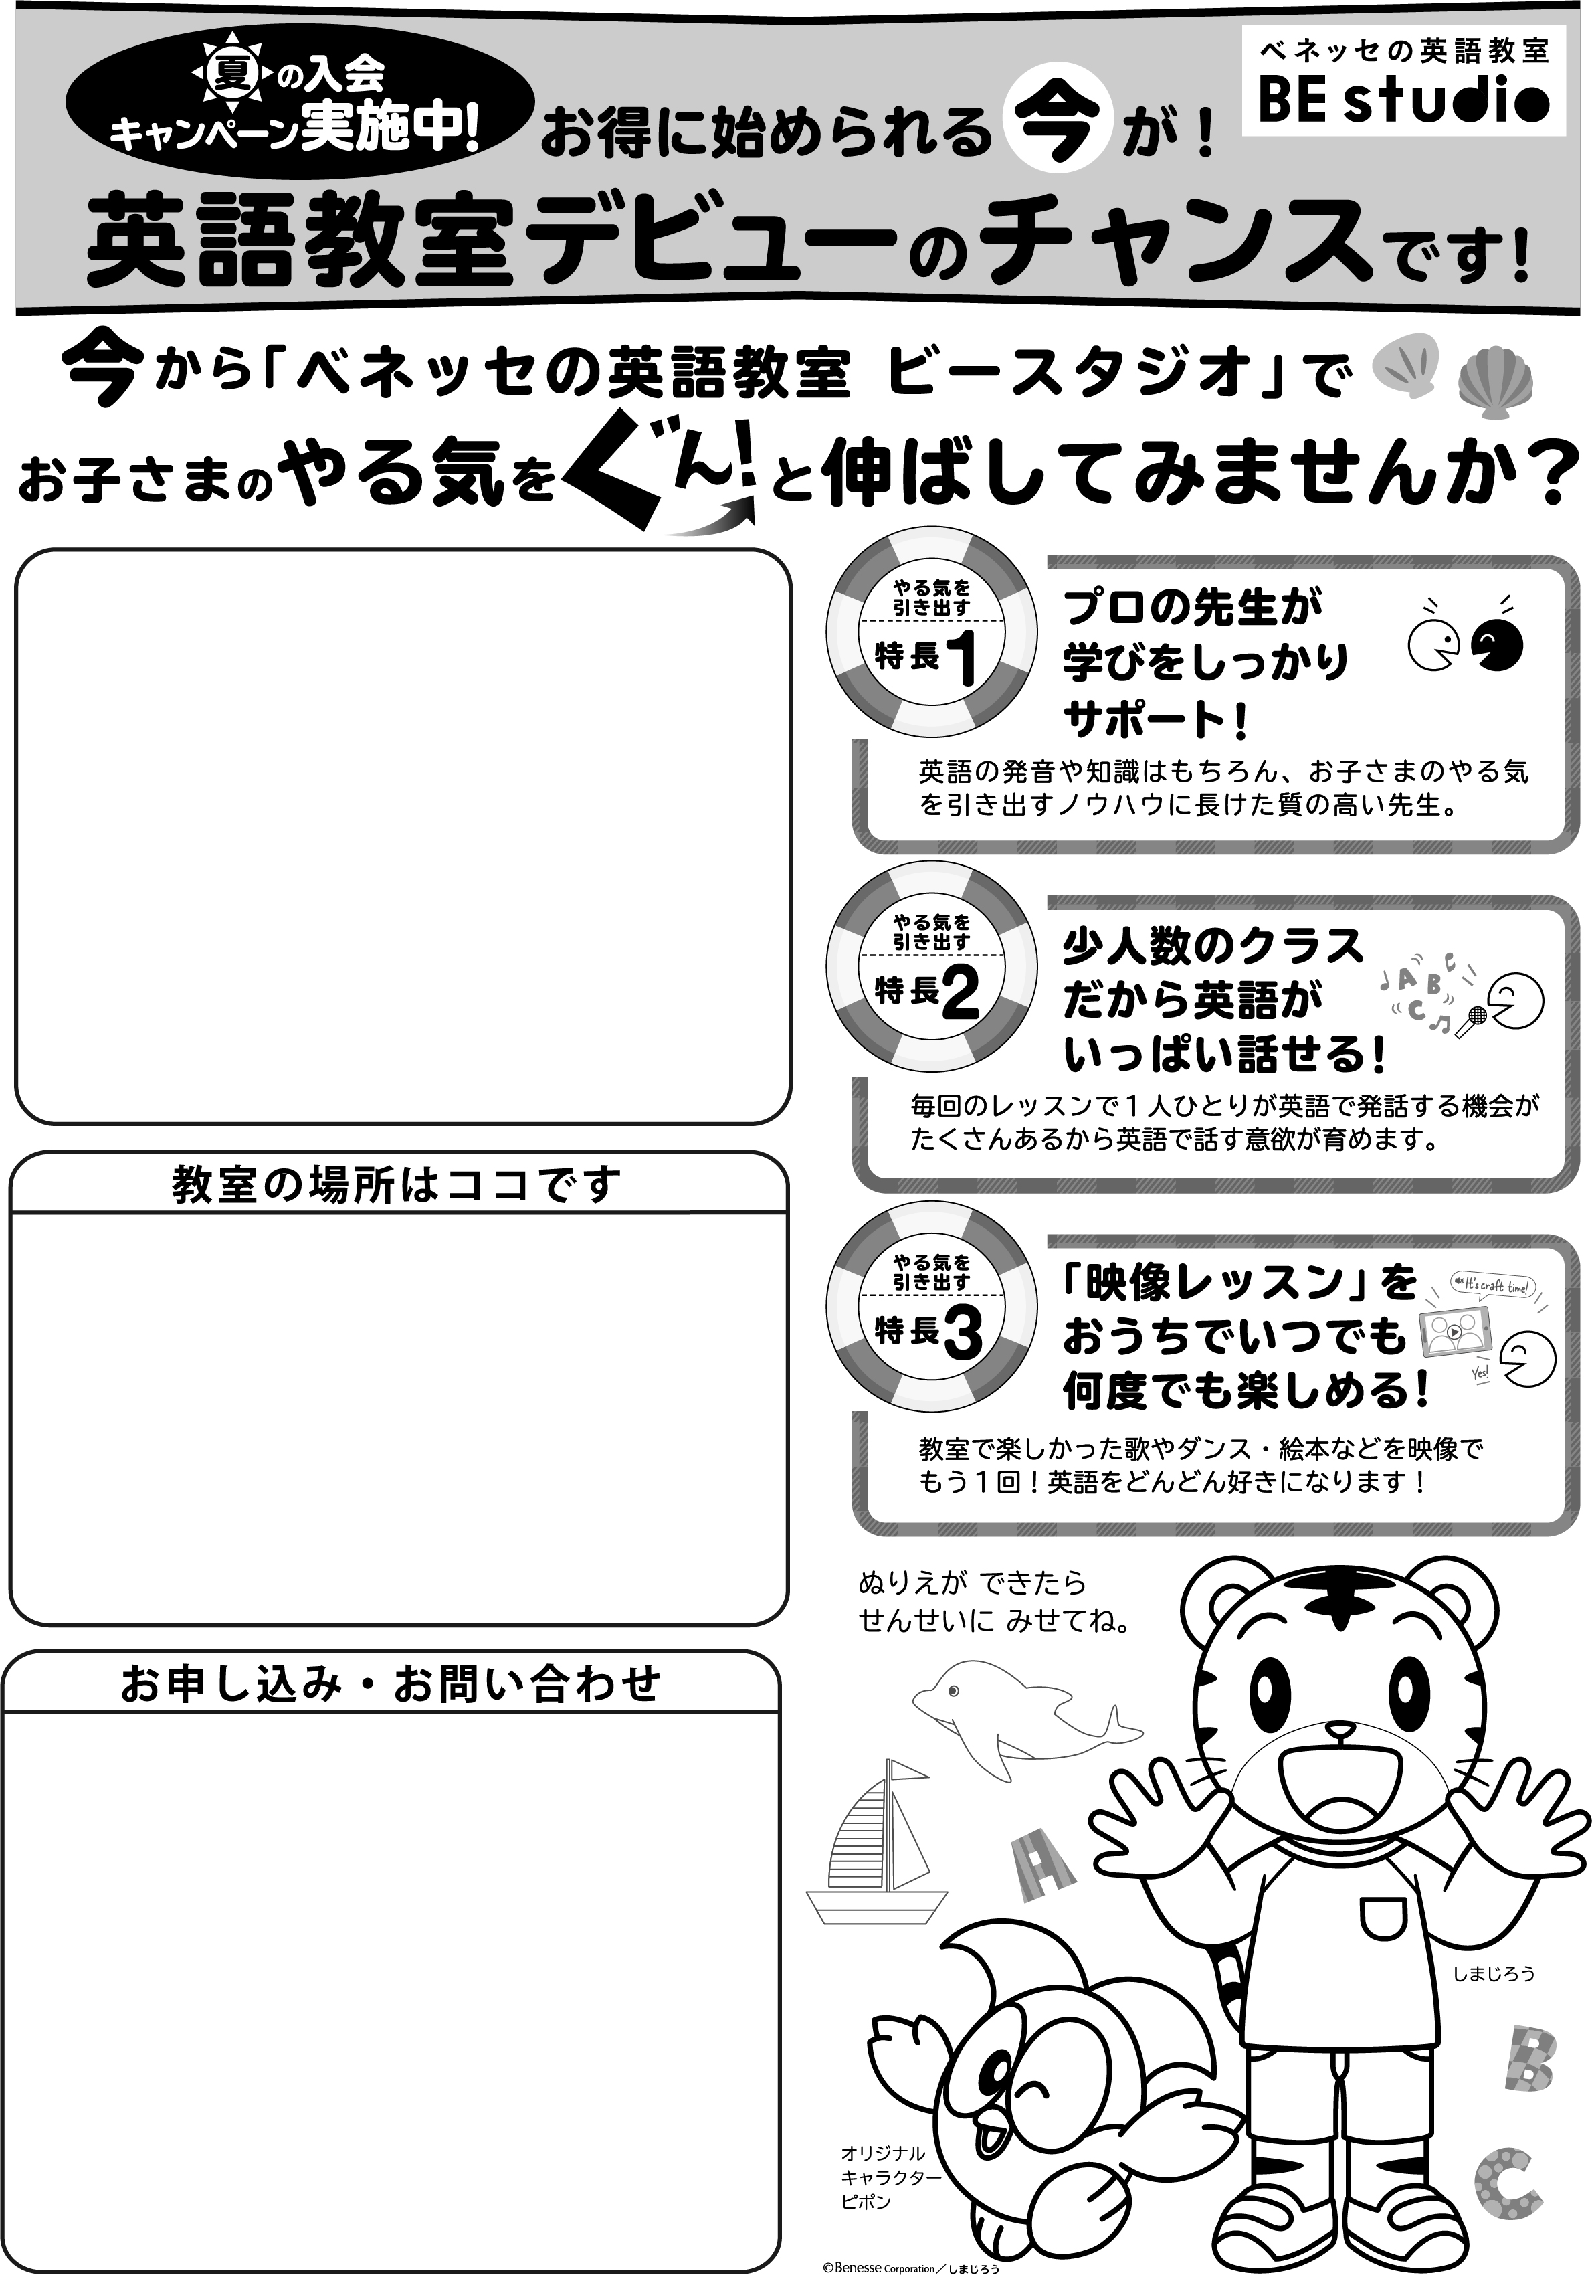

**★夏の体験レッスンを開催します！★**

**7/28（水）・7/30（金）２日間限定！**

**KIDS　年少さん～年長さん**

**14：30～15：30**

**Elementary小１～２生**

**15：45～16：45**

**＊小２生は満席の為、オンラインクラスのみ入会可能**

**Intermediate 小３～４生**

**16：50～17：50**

**Advanced 小５～６生**

**17：55～18：55**

